|  |  |  |  |  |  |
| --- | --- | --- | --- | --- | --- |
| **주차** | 18주차 | **기간** | 04.27~05.03 | **지도교수** | (서명) |
| 이번주 한일 요약 | 요청에 의한 보스골렘 idle 애니메이션 제작 및 전반적인 역할 분담 조정 및 개발 진도 체크, 회의 일정 조율 등 | | | | |

<상세 수행내용>

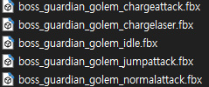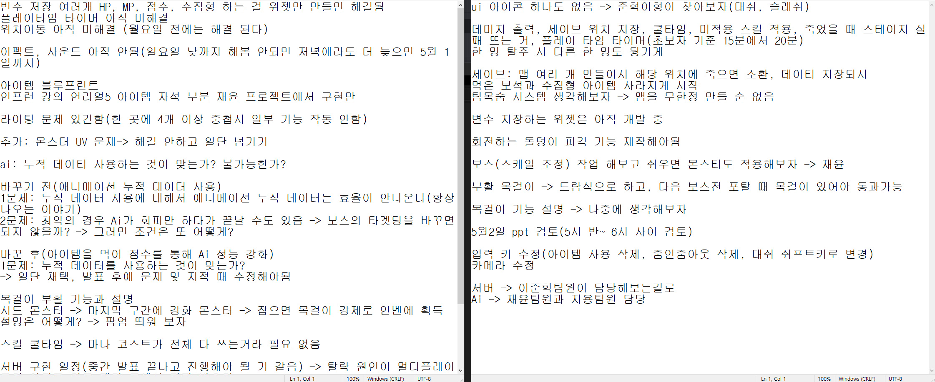

|  |  |  |  |
| --- | --- | --- | --- |
| **문제점 정리** | - UV 및 텍스쳐 작업과 이펙트 작업 진도가 늦어짐에 따른 UI 제작 불가  AI 기능 제작에 대한 다수의 문제점들이 존재  기존의 기획에서의 문제점(기술적으로 자세한 설명이 부족했었음) | | |
| **해결방안** | - 박지용 팀원의 임시 Ui 제작  AI 개발에 박재윤 팀원(본인)의 지원하는 방식으로  기획에 대해 박재윤 팀원(본인)이 다양한 구현방식 및 의견 제시 후 박지용 팀원이 기술적으로 어느 정도 까지 가능한지 파악 후 개발 | | |
| **다음주차** | 19주차 | **다음기간** | 05.04~05.10 |
| **다음주 할일** | 중간발표게임 제작 서포트(포션 자석 기능 제작, Ai 개발 서포트, 보스 몬스터 크기 재조정 등) | | |
| **지도 교수**  **Comment** |  | | |